**PRÁCTICAS DEL LENGUAJE**

**LUNES 24/8**

**ESTA SEMANA NOS PREPARAREMOS PARA INICIAR CON ANÁLISIS SINTÁCTICO**

1. RECORDAMOS:

Las oraciones pueden estar formadas por una o más palabras, tienen sentido completo, comienzan con mayúscula y terminan con punto.

Se utiliza punto y seguido para separar las oraciones dentro de un mismo párrafo. El punto y aparte se coloca cuando finaliza el párrafo (se cambia de tema o subtema). Los párrafos inician con mayúscula y con un pequeño espacio llamado sangría.

También comienzan con mayúscula todos los sustantivos propios.

Si las oraciones expresan una pregunta, entonces, se encierran entre signos de interrogación (¿?) y si expresan sorpresa, susto o alegría, se encierran entre signos de exclamación (¡!). Detrás de ellos no se agrega punto.

1. AL SIGUIENTE TEXTO LE FALTAN LOS PNTOS, PONELOS Y ESCRIBÍ MAYÚSCULA DONDE CORRESPONDA.

me llamo luis frey, tengo una hermana que se llama Laura a los dos nos apasionan los viajes y conocer lugares nuevos vivimos en ciudades tan diferentes como londres, katmandú y nairobi cuando viajamos a alemania fuimos a conocer un castillo muy famoso que nos fue recomendado por un folleto turístico fuimos en nuestras bicis, pero entramos demasiado tarde y nuca más pudimos salir

1. PALABRAS AGUDAS Y GRAVES

En las palabras agudas la sílaba tónica es la última, llevan tilde cuando terminan en N, S o VOCAL.

En las palabras graves la sílaba tónica es la penúltima, llevan tilde cuando no terminan en N, S o VOCAL.

Volvé a ver el video si aún tenés dificultades con las graves.:[INGRESANDO ACÁ.](https://www.youtube.com/watch?v=oWt8TZ0OQIk)

1. SEPARÁ EN SÍLABAS LAS SIGUIENTES PALABRAS Y RESALTÁ LA SÍLABA TÓNICA:

CIUDAD- ALEMANIA- CHICOS- ADEMÁS- ÁLBUM- BICICLETAS- ESCALAR- POSTAL- DIFERENTES- ESPEJO

1. CLASIFICÁ EN EL CUADRO LAS PALABRAS DEL PUNTO 4.

|  |  |
| --- | --- |
| PALABRAS AGUDAS | PALABRAS GRAVES |
|  |  |

Actividad del día 24/08: Ciencias Naturales

**Observamos una experiencia**

1. Repasamos lo visto la clase anterior:
2. ¿Cuáles son los metales que les ocurre el proceso de corrosión?
3. ¿Cómo se pueden proteger los metales de la corrosión?
4. Obsrevar la siguiente experiencia:

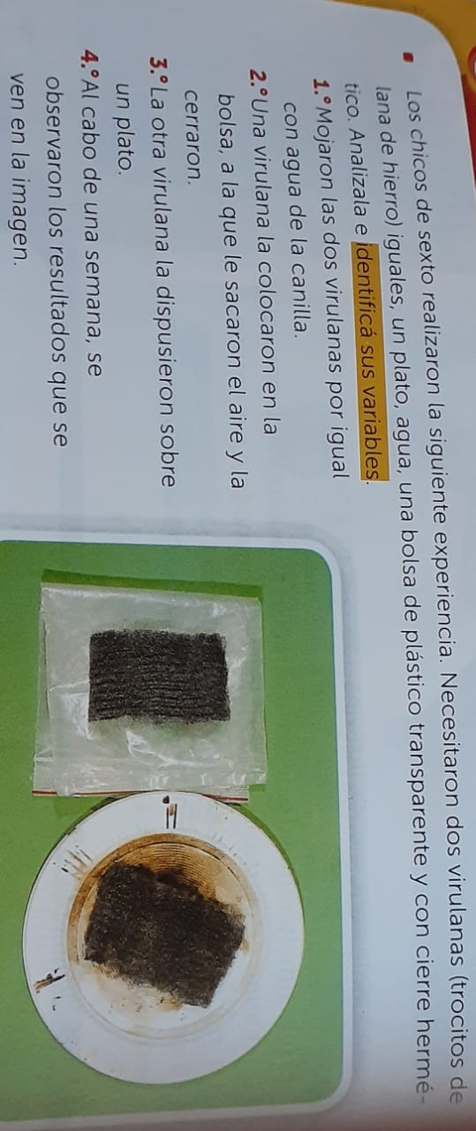

1. Luego de observar la experiencia, leer lo siguiente:

**VARIABLES: son los factores que intervienen en una experiencia como el tiempo o la temperatura.**

1. **Luego de observar la experiencia y leer la definición, respondé las siguientes preguntas:**
2. Mencioná todos los factores o variables que intervienen en esta experiencia.
3. En las experiencias se obtienen distintos resultados. ¿Qué diferencias observas en las virulanas?
4. ¿Por qué se producen los cambios en las virulanas

**MATEMÁTICA – LUNES 24/8**

**1) Observá los siguientes videos:**

[**MULTIPLICACIÓN DE ENTEROS CON FRACCIONES**](https://www.youtube.com/watch?v=9s-VSAV2scQ)

[**MULTIPLICACIÓN DE FRACCIONES**](https://www.youtube.com/watch?v=VDTZG1aHiHc)

**2) Resolvemos con lo aprendido:**

$2 x \frac{8}{9}= \frac{}{}$ $4 x \frac{1}{7}= \frac{}{}$

$3 x \frac{5}{6}= \frac{}{}$ $5 x \frac{3}{4}= \frac{}{}$

$3 x \frac{1}{2}= \frac{}{}$ $\frac{1}{3} x \frac{3}{5}= \frac{}{}$

$\frac{1}{4} x \frac{3}{5}= \frac{}{}$

**3) Realizamos el ejercicio 20 de la página 420 del libro.**

